Урок литературы 8 класс, тема Д.И.Фонвизин «Недоросль»

Тема: Д.И. Фонвизин «Недоросль»
Цель: Обобщить, уметь делать выводы, рассуждать анализировать.
Развивать логическое мышление, артистические данные.
Воспитывать любовь и уважение к старшим людям.

Тип урока: обобщение.

Стратегии: пятистишье, авторский стул, перемешанные события, аргументация, реакция.

Оценка: Пятистишье, авторский стул, реакция.

Оборудование: портрет писателя, карточки, реквизит актера.

Форма работы: индивидуальная, групповая, в парах.

Ход урока.
«Ум, коль он только что ум….
Прямую цену уму даёт благонравие…»
Стародум

- Вызов.
1.Мозговая атака.
Кому принадлежат эти выражения.
Есть люди, которым помогать, есть Отечество, которому служить.
Без знатных дел,
Знатное состояние ничто.
Не хочу учиться, хочу жениться.
Неученый лоб, крепче ученого.
Начинаются чины-перестаёт искренность.
Наличные деньги – не наличные достоинства.
- Пятистишье со словами
1 группа 2 группа
Простакова Стародум
- Авторский стул
вывод: Что означает слово «недоросль»?
Что означает имя Митрофан?
- Осмысление.
А) Премешанные события
Восстановить хронологию комедии. Проверяем по ключу.
- Разговор Скотинина с Простаковой о браке.
- Письмо.
- Урок Митрофана.
- Встреча Милона с Софьей.
- Приезд Стародума.
- Стародум доволен выбором Софьи.
- Митрофан и Скотинин думают, что они женихи Софьи.
- Стародум узнает Кутейкина.
- Отъезд Стародума.

Б) Охарактеризуйте учителей Митрофана. (устно, работа в парах)

В) Сценка Действие 3, явление 7 В это время
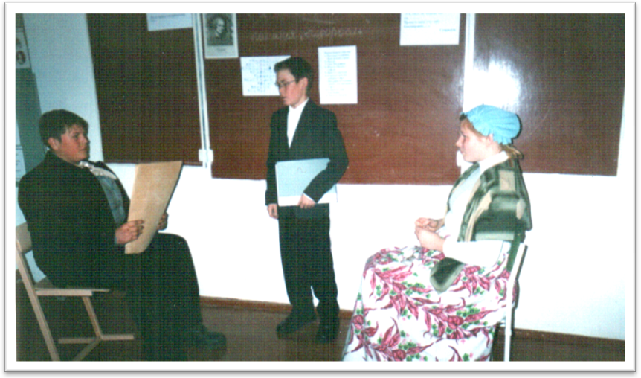
Г) Фронтальный опрос.

1.Актуален ли «Недоросль» в наши дни?
2. Кто на ваш взгляд главный герой комедии?
3. Какую роль в комедии хотелось бы вам сыграть?
Д) Кроссворд.
III. Рефлексия
- Приведите аргументы «Считаете ли вы образование не нужным занятием?»

Нет Да
- Реакция на прочитанную комедию.
Мне нравиться комедия потому что…..
Этот рассказ полезен тем…….
Не соглашусь с автором……..

Итог: Кто автор комедии?
В чем смысл комедии?
Выставление оценок.
Обратная связь

Оценочный лист

Оценивание по 12 бальной шкале.
«1-6 баллов»- оценка 3
«6- 10 баллов» - оценка 4
«11- 12 баллов» - оценка 5

ФИ уч-ся | Критерии | Балл | Учитель
 | Артистичность
 | Умение излагать свои мысли
 | Умение аргументировать
 | Активное участие на уроке
 | Связь с современностью

